МКОУ «Шилягинская СОШ»

**Классный час**

**«День отца»**

**7 класс**



Классный руководитель: Шамхалова З.И.

**Классный час «День отца»**

**Цель: -**познакомить с историей возникновения праздника;

- развивать познавательный интерес к традициям своей страны;

- способствовать формированию уважительного отношения к своей семье.

**Задачи:**

• помочь обучающимся в осознании роли отца в семье;

• воспитывать чувство гордости за отца, дедушку и прадедушку;

**Оборудование:** компьютер, мультимедийное оборудование, экран, компьютер.

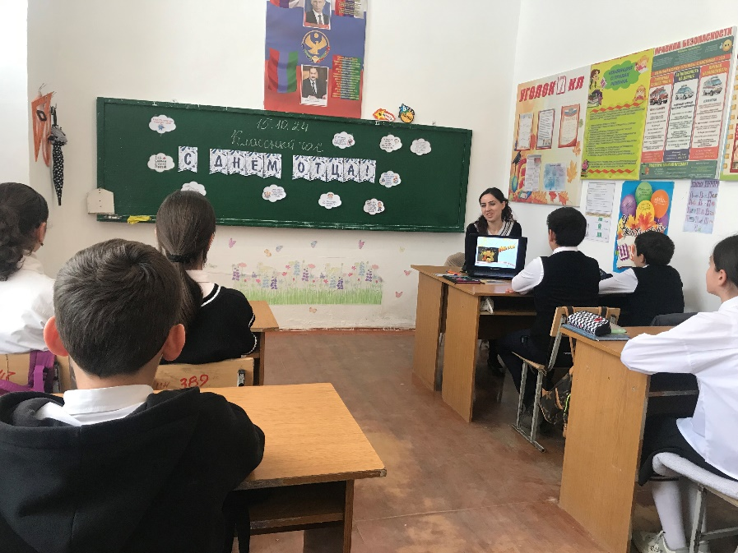

**Ход урока:**

В нашей жизни очень много разных праздников, однако есть и совершенно особые и очень важные праздники, такие, от которых идёт необычайной теплотой и нежностью и любовью. Родители, в жизни каждого человека, всегда будут самыми близкими и дорогими и любимыми людьми. И праздники, связанные с нашими родителями, всегда отмечаются школьниками с большим удовольствием. Именно к таким праздникам относится и новый праздник **День отца.**

Во второе воскресенье июня в России отмечают **День отца -** покровителя и защитника семьи.

Этот праздник, который отмечается уже во многих странах мира, совсем недавно пришел к нам и пока еще не является официальным. Впервые он праздновался в Америке более века тому назад, благодаря Соноре Смарт, которая, став взрослой, не забыла о том, что именно ее отец смог позаботиться о многочисленной семье. Другой прекрасной традицией праздника стала помощь отцам, которые в одиночку воспитывают детей и имеют низкие доходы. Вслед за США День отца в третье воскресенье июня стали отмечать Великобритания, Нидерланды, Франция, Китай, Япония и другие страны. Ныне в мире таковых свыше 52 стран.

А как у наших соседей? В Финляндии в этот **день вывешивают флаги**, готовится праздничный обед, папы и дедушки получают от детей подарки, сделанные своими руками. Праздничные мероприятия в [школах и детских садах](https://www.maam.ru/obrazovanie/shkola), на которых дарят папам открытки и подарки, устраиваются в **День**[отца и в Эстонии](https://www.maam.ru/obrazovanie/den-otca).

В России **День отца** стал отмечаться сравнительно недавно и пока не является официальным праздником.

– Сегодня, ребята, мы поговорим с вами об очень важном в жизни: о любви, об уважении, о терпении. А начну я разговор со старой легенды, которую, наверное, знают многие.

– Однажды, много лет тому назад жил один необыкновенный народ. Славился народ молодостью и красотой, песнями и танцами. Если случайный путник заходил в селение, то удивлению его не было предела. Спросите почему? Да потому, что во всём огромном селении не было ни одного старика.

Везде веселье, смех. Молодые красивые. Нет старых, сморщенных лиц, нет болезней.

Оказывается, этот народ имел очень древнюю традицию. Как только человек начинал стареть, сын взваливал его на плечи и уносил далеко-далеко в горы, где и встречали старики в одиночестве свою смерть. 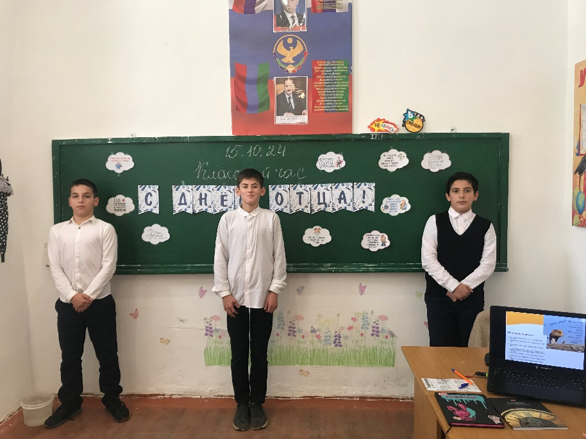

Жил в этом селении Хаким, очень любил он своего отца, часто разговаривал с ним, дивился его мудрости. Ежедневно смотрел Хаким с тревогой на родного человека, наблюдая за его старением. Знал Хаким, что недалеко то время, когда и он, как и другие его соплеменники, должен будет взвалить на плечи драгоценную ношу и идти вверх, чтобы навечно расстаться. Бежали минуты, дни, месяцы. Страшный день наступил. Отец улыбался, пытаясь придать силы своему сыну.

Драгоценная ноша уже на плечах. Каждый шаг в гору отдаётся сердечной болью. Хаким движется медленно, пытаясь оттянуть час расставания.

Отец успокаивает, даёт последние советы и наставления.

Хаким почти дошёл, и вдруг мысль пронзила его, как молния. Мысль, что скоро его самого вот так же понесёт его сын. Хаким развернулся и почти бегом кинулся назад, он бежал очень быстро, не останавливаясь ни на минуту отдохнуть, не слушая старого отца, который призывал к благоразумию.

Отец знал, что нарушать традицию, сложившуюся веками, не под силу одному человеку. Хаким спрятал отца в своём доме, ухаживал за ним, подолгу беседовал ежедневно.

И нагрянула однажды беда на селение. Обступили его враги, голод и болезни постучали в каждый дом. И послышались плач и стенания вокруг. И никто не знал, что делать, растерялись люди перед нежданной бедой.

И только Хаким сказал, чтобы все, кто мог держать оружие, встали в строй, поделился несколькими военными хитростями, и враг был разбит. Все стали восхвалять Хакима, его мудрость и умение найти выход из создавшегося положения.

Тогда вышел Хаким на середину площади и вынес своего старого отца, поклонившись, рассказал о том, что нарушил древнюю традицию, и только мудрые советы отца помогли спасти селение.

Отныне, в этом селении стали почитать стариков, относиться с терпением и уважением к ним.

– Ребята, скажите, почему же так относились к старикам жители селения?

– Чего не хватало им, чтобы изменить это отношение? (Терпения, любви).

Роль **отца** во многом сегодня недооценена в обществе, о его роли в воспитании ребенка сегодня говорят много, а специалисты отмечают, что довольно сложно вырастить полноценную личность без мужского влияния, то есть без **отца**.

Как думаете, сложно быть отцом

Носить велосипеды за ребёнком.

Играть мячом в футбол и волейбол

В костюме быть на новогодней ёлке.

Отец – глава семьи, пример для всех.

Бывает строгим он иль очень милым.

Я пожелаю счастья без помех

И послушания детей любимых.

– Ребята, а какими словами можно сказать о папе? что папа умеет делать, например:

— Водить машину

— Зарабатывать **деньги**

— Воспитывать детей

— Отдыхать

— Развлекать маму

— Строить дом

— Путешествовать

— Готовить еду

— Быть настоящим джентльменом и другое.

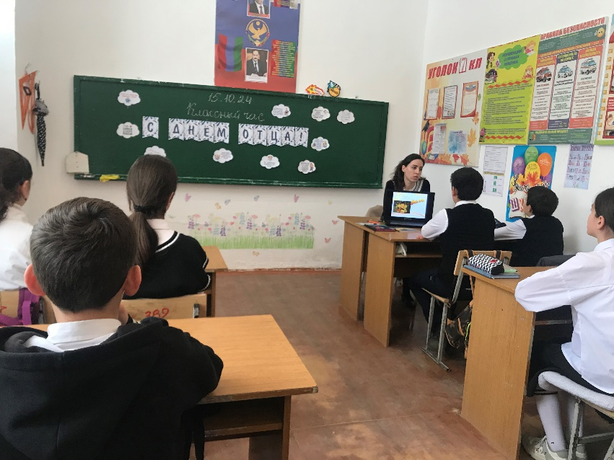

– Папы разные важны, папы разные нужны. Вспомним, какие профессии есть у наших пап, что полезного они приносят нашему миру?

Да, ребята, вижу я, что папы у нас самые сильные, всемогущие, просто СУПЕРПАПЫ!

А сейчас давайте немного поиграем и отгадаем загадки:

Четырехколесный зверь

В гараже у нас теперь.

От колес клубится пыль -

Едет наш ... **(*Автомобиль)***

Лист бумаги по утрам

На квартиру носят нам,

На одном таком листе

Много разных новостей. **(*Газета)***

Что за шелковая лента

Под воротничком надета?

Говорит всем папа «здравствуй»,

Чуть поправив модный *...* ***(Галстук)***

У него большая пряжка,

Ну, а сам он худ, бедняжка.

Носит папа целый день

Жесткий кожаный ... ***(Ремень)***

Папин номер наберем,

Трубку к уху поднесем.

С папой свяжет быстро он

– Наш мобильный ... **(*Телефон)***

**Учитель:***А теперь загадки про папины инструменты*

Как оса, она жужжит,

Бороду остричь спешит.

Утром со щетиной битва -

Потому серьезна ... ***(Бритва)***

Вот предмет из черной кожи,

Своим видом с сумкой схожий.

На работу каждый день

Папочка берет ... ***(Портфель)***

Если свет погаснет вдруг,

У меня есть верный друг.

С ним мне ничего не страшно,

Я иду вперёд отважно! ***(Фонарик)***

Не поможет глазомер,

Нужен точный мне размер.

Где надо, ставлю метки

С помощью ... ***(Рулетка)***

Я дощечки распилил

И скворечник смастерил.

Очень сильно помогла.

По хозяйству мне... ***(Пила)***

Он в хозяйстве нужен,

Он с гвоздями очень дружен.

Я гвоздочки забиваю,

Маму с папой забавляю. ***(Молоток)***

Что за чудо-инструмент

Перекусит шнур в момент?

Он не родственник собачки,

А кусается**. *(Кусачки*)**

У него есть ремесло —

Ловко режет он стекло.

Где пройдет, там будет срез.

Что же это? ***(Стеклорез)***

Завизжала, закрутилась,

В доску носиком вонзилась.

У нее простая цель —

Всюду дырки сверлит… ***(Дрель)***

Чтобы нам не опоздать,

Нужно точно время знать.

На руку не для красы

Надеваются**…*(Часы)***

Это что? Ответьте сами:

Друг надежный за плечами,

Бутерброд в нем и гамак.

Взяли мы в поход… ***(Рюкзак)***

В дальний путь турист любой

Этот дом берет с собой.

В нем в лесу поспать так сладко.

Что за дом такой*?* ***(Палатка)***

Вот машина перед нами:

Руль, звонок, седло на раме.

Жаль, мотора только нет.

Это что? ***(Велосипед)***

Началась игра в футбол,

Игроки забили гол.

На трибунах свист и звон.

Что за место? ***(Стадион)***

О ком все эти загадки, которые мы с вами вместе разгадали? Конечно, о наших любимых папах!

Семья – основа государства, а отец – основа семьи. Пусть этот праздник еще раз напомнит всем нам о семейных ценностях, порадует наших пап, а будущих отцов поможет настроить на жизнь, наполненную желанием заботиться о своих близких и любить их.

Ребята, вы большие молодцы! Обязательно не забудьте поздравить ваших любимых и родных отцов!